БД — «Музыкальные Группы»

Выполнил:

студент группы 7777

Каташевцев Михаил Дмитриевич

**2014 г.**

Оглавление

Проект БД «Музыкальные Группы» 3

Математическая модель 3

Представление в SQLite 4

Содержимое 4

Таблица Bands 4

Таблица Genres 4

Запросы 5

Список всех групп 5

Жанры появившиеся до 1985 г. 5

Имена жанров появившихся до 1970 либо после 1985 5

Группы начинающиеся на букву "B" 5

Объединение таблиц групп и жанров 6

Имена групп содержащие в названии букву "L" с соответствующими жанрами 6

# Проект БД «Музыкальные Группы»

В базе хранится информация о названиях групп и их музыкальных направлениях.

*Схема:  
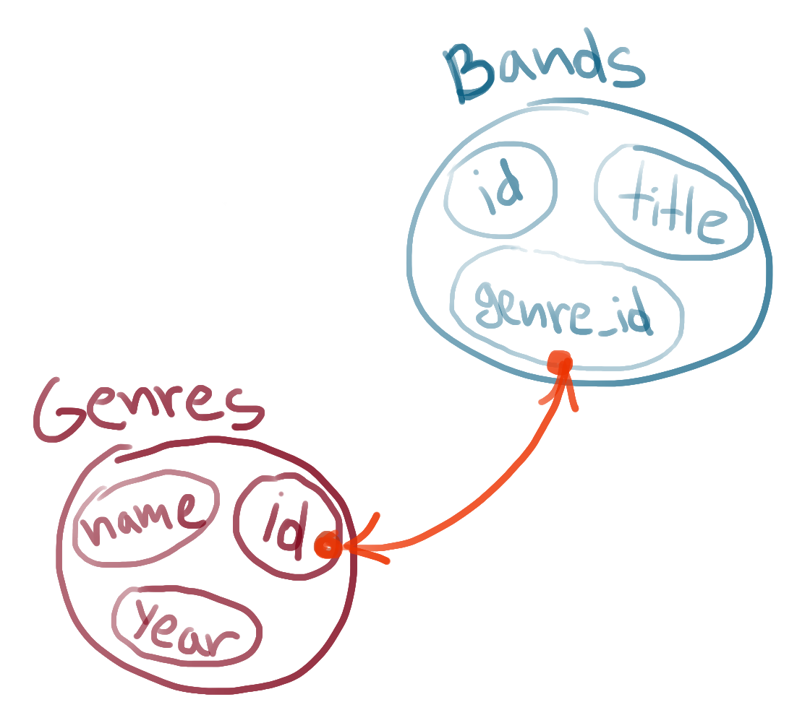*

# Математическая модель

База данных есть алгебраическая система заданная на 5 множествах и двух отношениях:

$$<I_{g}, N,Y,I_{b},T;β,γ>$$

$I_{g}$– множество индексов жанров $I_{g}⊆Z^{+}$

$N$– множество всевозможных названий жанров

$Y$– множество всевозможных годов, $Y⊆Z$

$I_{b}$– множество индексов групп $I_{b}⊆Z^{+}$

$T$– множество всевозможных названий групп

${β⊆I}_{b}×T×I_{g}$– отношение определяющее музыкальные группы

${γ⊆I}_{g}×N×Y$– отношение определяющее музыкальные жанры

# Представление в SQLite

Таблица **Bands** (*музыкальные группы*), соответствует отношению $β$

1. **id** – первичный ключ, идентификатор, тип **INTEGER**
2. **title** – название группы, тип **TEXT**
3. **genre_id** – идентификатор жанра (ссылка на таблицу Genres), тип **INTEGER**

Таблица **Genres** (*музыкальные жанры*), соответствует отношению $γ$

1. **id** – первичный ключ, идентификатор, тип **INTEGER**
2. **name** – название жанра, тип **TEXT**
3. **year** – год образования жанра, тип **INTEGER**

# Содержимое

## Таблица Bands

|  |  |  |
| --- | --- | --- |
| **id** | **title** | **genre_id** |
| 1 | Beatles, The | 1 |
| 2 | Nirvana | 4 |
| 3 | Bjork | 2 |
| 4 | Elvis Presley | 1 |
| 5 | Alice in Chains | 4 |
| 6 | Lana del Rey | 2 |
| 7 | Little Richard | 1 |
| 8 | Babes In Toyland | 4 |
| 9 | Elisane | 2 |

## Таблица Genres

|  |  |  |
| --- | --- | --- |
| **id** | **name** | **year** |
| 1 | Rock-n-roll | 1950 |
| 2 | Trip hop | 1990 |
| 4 | Grunge | 1980 |

# Запросы

## Список всех групп

SELECT *

FROM Bands

|  |  |  |
| --- | --- | --- |
| 1 | Beatles, The | 1 |
| 2 | Nirvana | 4 |
| 3 | Bjork | 2 |
| 4 | Elvis Presley | 1 |
| 5 | Alice in Chains | 4 |
| 6 | Lana del Rey | 2 |
| 7 | Little Richard | 1 |
| 8 | Babes In Toyland | 4 |
| 9 | Elisane | 2 |

Модель:

$Q_{1}=\{ \left(i,y,j\right)| \left(i,t,j\right)∈β \}$

## Жанры появившиеся до 1985 г.

SELECT *

FROM Genres

WHERE year < 1985

|  |  |  |
| --- | --- | --- |
| 1 | Rock-n-roll | 1950 |
| 4 | Grunge | 1980 |

Модель:

$Q_{2}=\{ \left(i,n,y\right)| \left(i,n,y\right)∈γ∧y<1985 \}$

## Имена жанров появившихся до **1970** либо после **1985**

SELECT name

FROM Genres

WHERE year < 1970 or year > 1985

|  |
| --- |
| Rock-n-roll |
| Trip hop |

Модель:

$Q_{3}=\{n|∃i,y: \left(i,n,y\right)∈γ∧(y<1970∨y>1985) \}$

## Группы начинающиеся на букву "B"

SELECT *

FROM Bands

WHERE title like 'B%'

|  |  |  |
| --- | --- | --- |
| 1 | Beatles, The | 1 |
| 3 | Bjork | 2 |
| 8 | Babes In Toyland | 4 |

Модель:

$Q_{4}=\{ \left(i,y,j\right)| \left(i,t,j\right)∈β∧L(t, 'B\%') \}$

## Объединение таблиц групп и жанров

SELECT *

FROM Bands b

JOIN Genres g ON b.genre_id = g.id

|  |  |  |  |  |  |
| --- | --- | --- | --- | --- | --- |
| 1 | Beatles, The | 1 | 1 | Rock-n-roll | 1950 |
| 2 | Nirvana | 4 | 4 | Grunge | 1980 |
| 3 | Bjork | 2 | 2 | Trip hop | 1990 |
| 4 | Elvis Presley | 1 | 1 | Rock-n-roll | 1950 |
| 5 | Alice in Chains | 4 | 4 | Grunge | 1980 |
| 6 | Lana del Rey | 2 | 2 | Trip hop | 1990 |
| 7 | Little Richard | 1 | 1 | Rock-n-roll | 1950 |
| 8 | Babes In Toyland | 4 | 4 | Grunge | 1980 |
| 9 | Elisane | 2 | 2 | Trip hop | 1990 |

Модель:

$Q_{5}=\{ \left(i_{β},t,j,i_{γ},n,y\right)| \left(i_{β},t,j\right)∈β∧\left(i_{γ},n,y\right)∈γ∧j=i_{γ}\}$

## Имена групп содержащие в названии букву "L" с соответствующими жанрами

SELECT b.title, g.name

FROM Bands b

JOIN Genres g ON b.genre_id = g.id

WHERE b.title like '%L%'

|  |  |
| --- | --- |
| Beatles, The | Rock-n-roll |
| Elvis Presley | Rock-n-roll |
| Alice in Chains | Grunge |
| Lana del Rey | Trip hop |
| Little Richard | Rock-n-roll |
| Babes In Toyland | Grunge |
| Elisane | Trip hop |

Модель:

$Q_{6}=\{ \left(t,n\right)|∃i_{β},j,i_{γ},y:\left(i_{β},t,j\right)∈β∧\left(i_{γ},n,y\right)∈γ∧j=i_{γ}∧L\left(t, '\%L\%^{'}\right)\}$